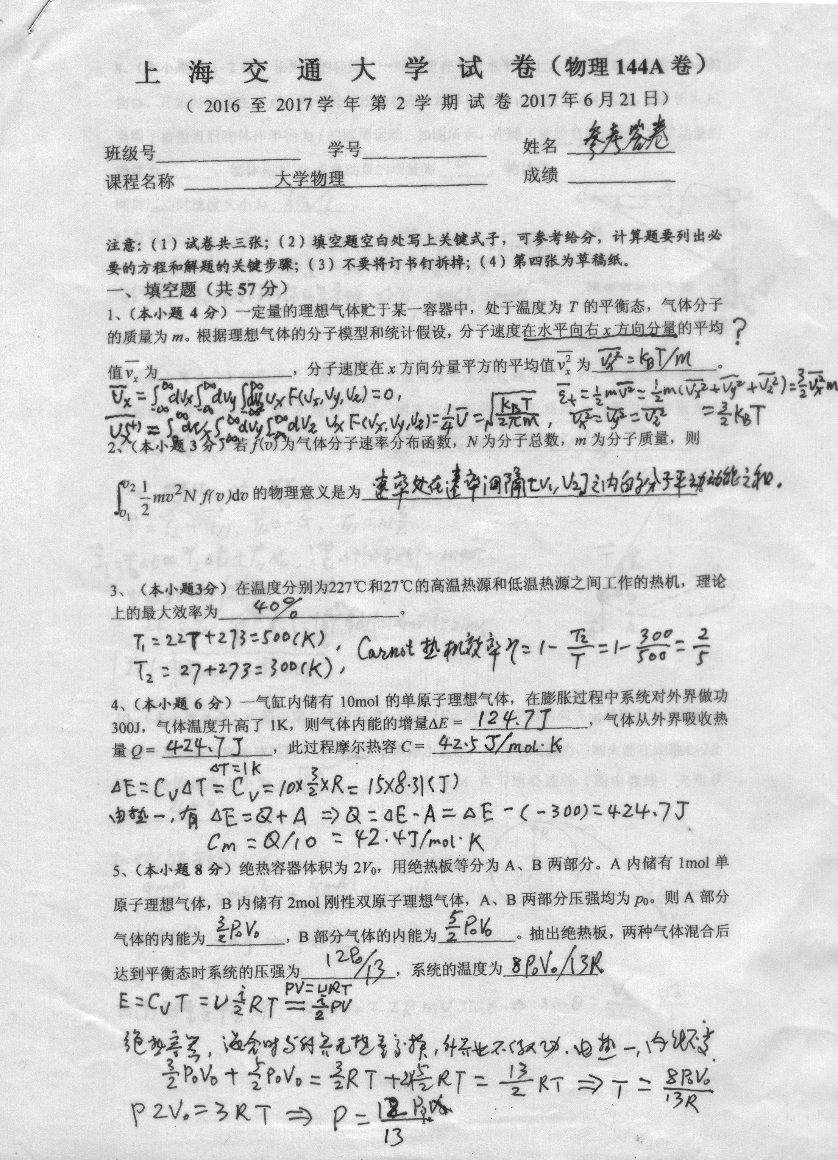
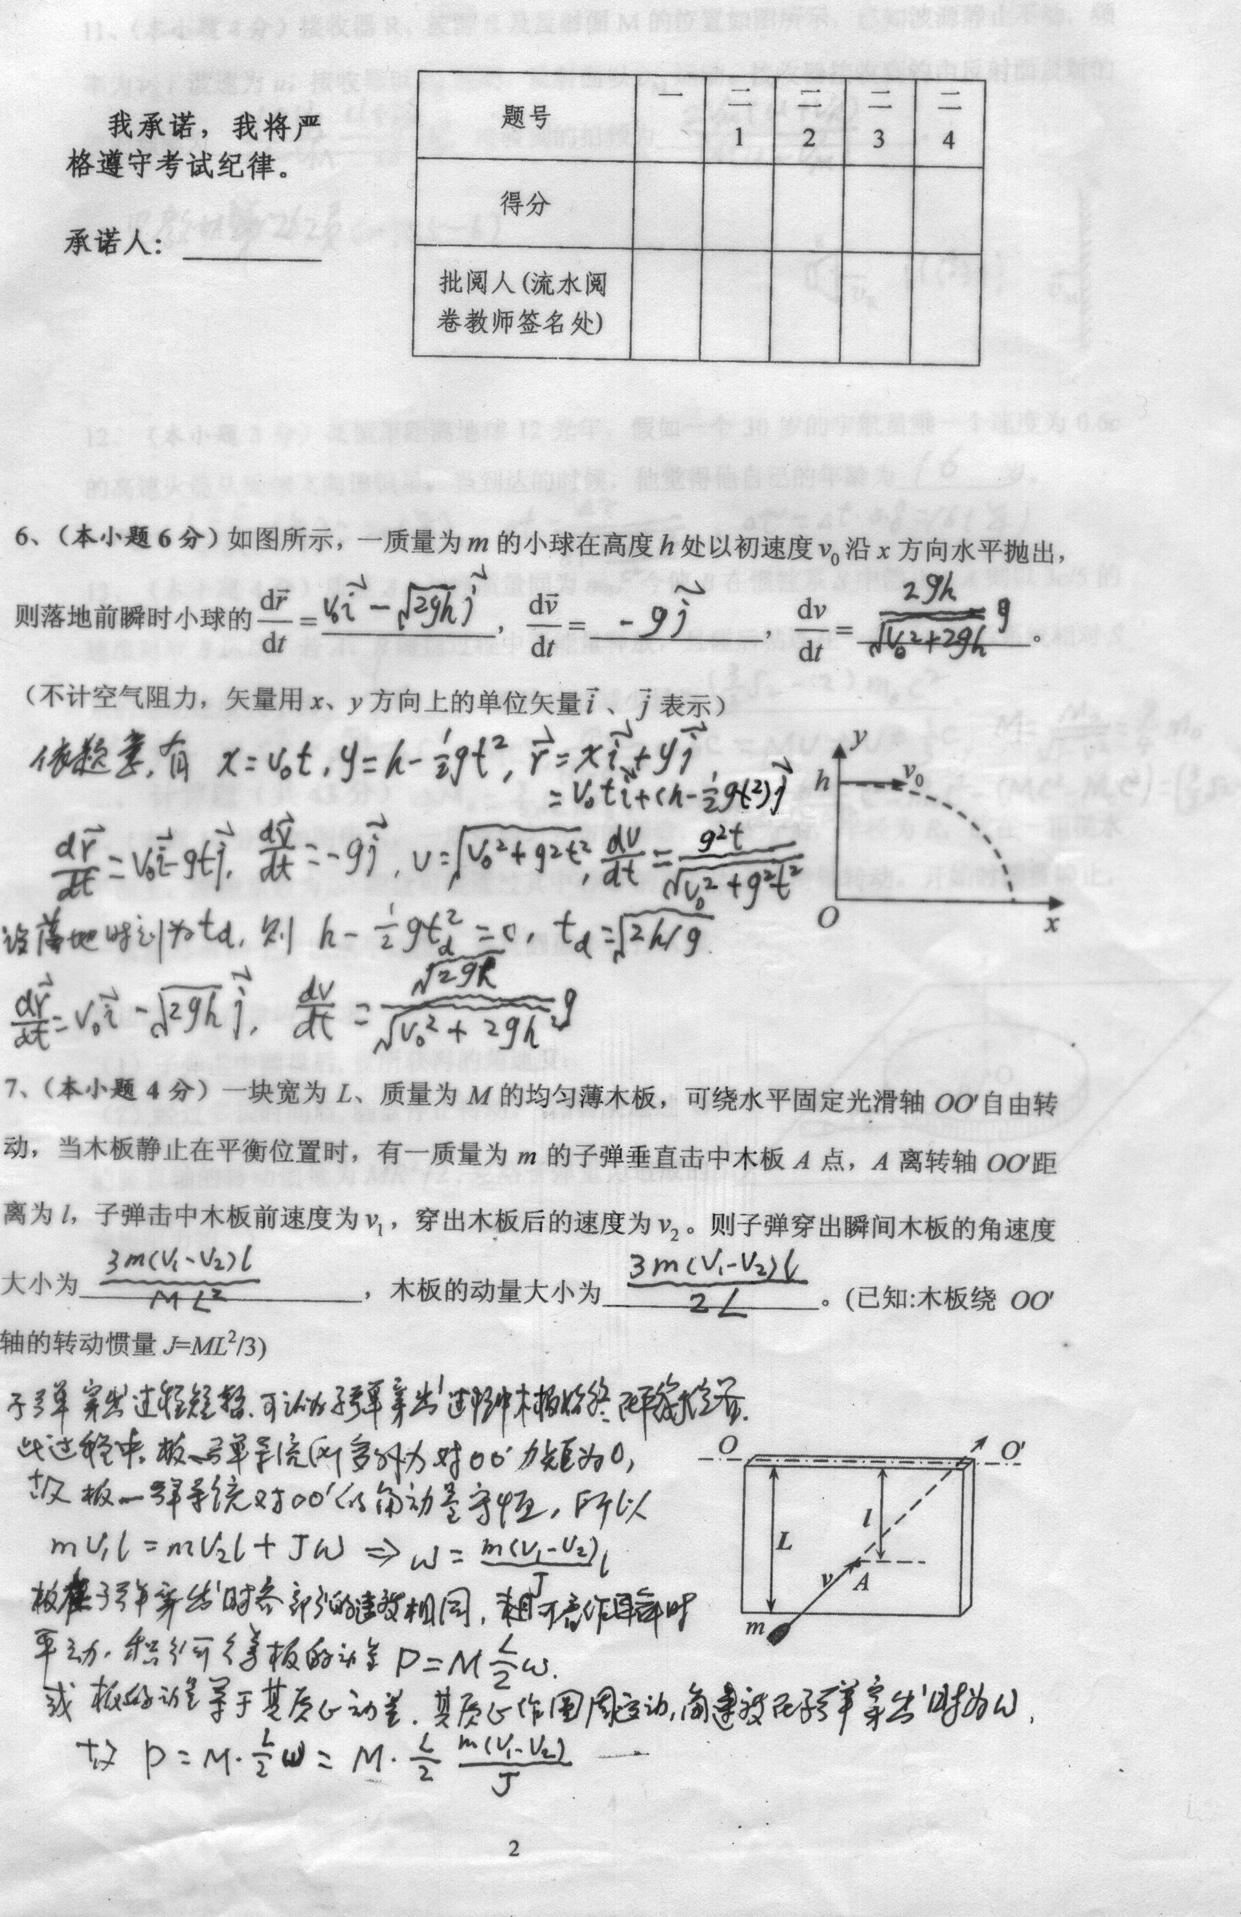

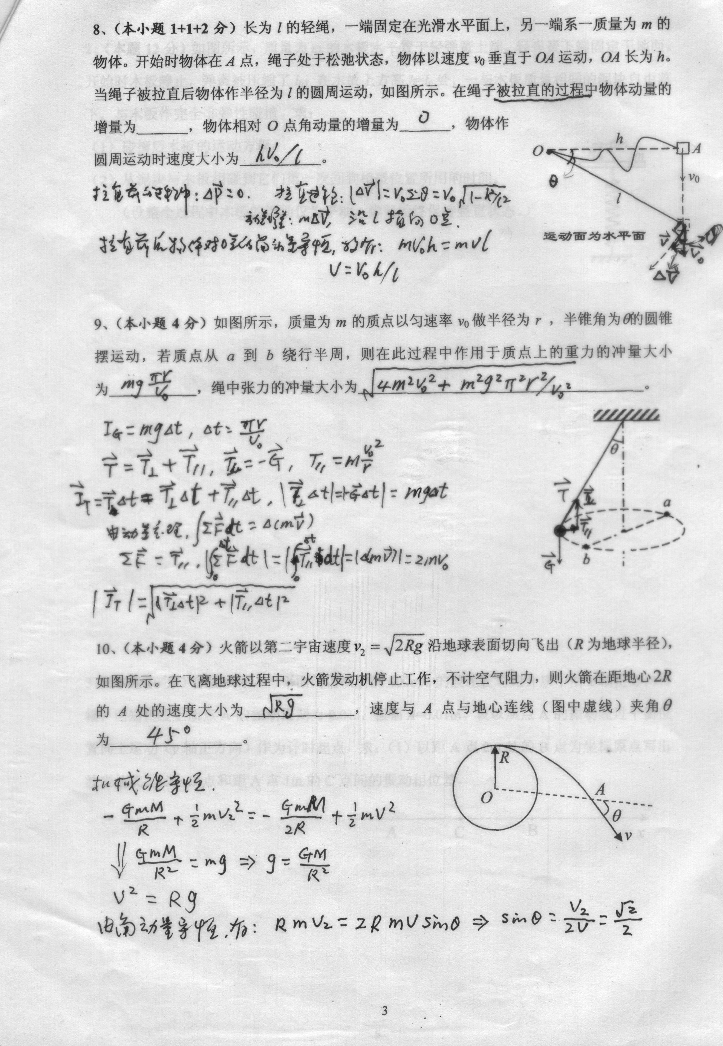

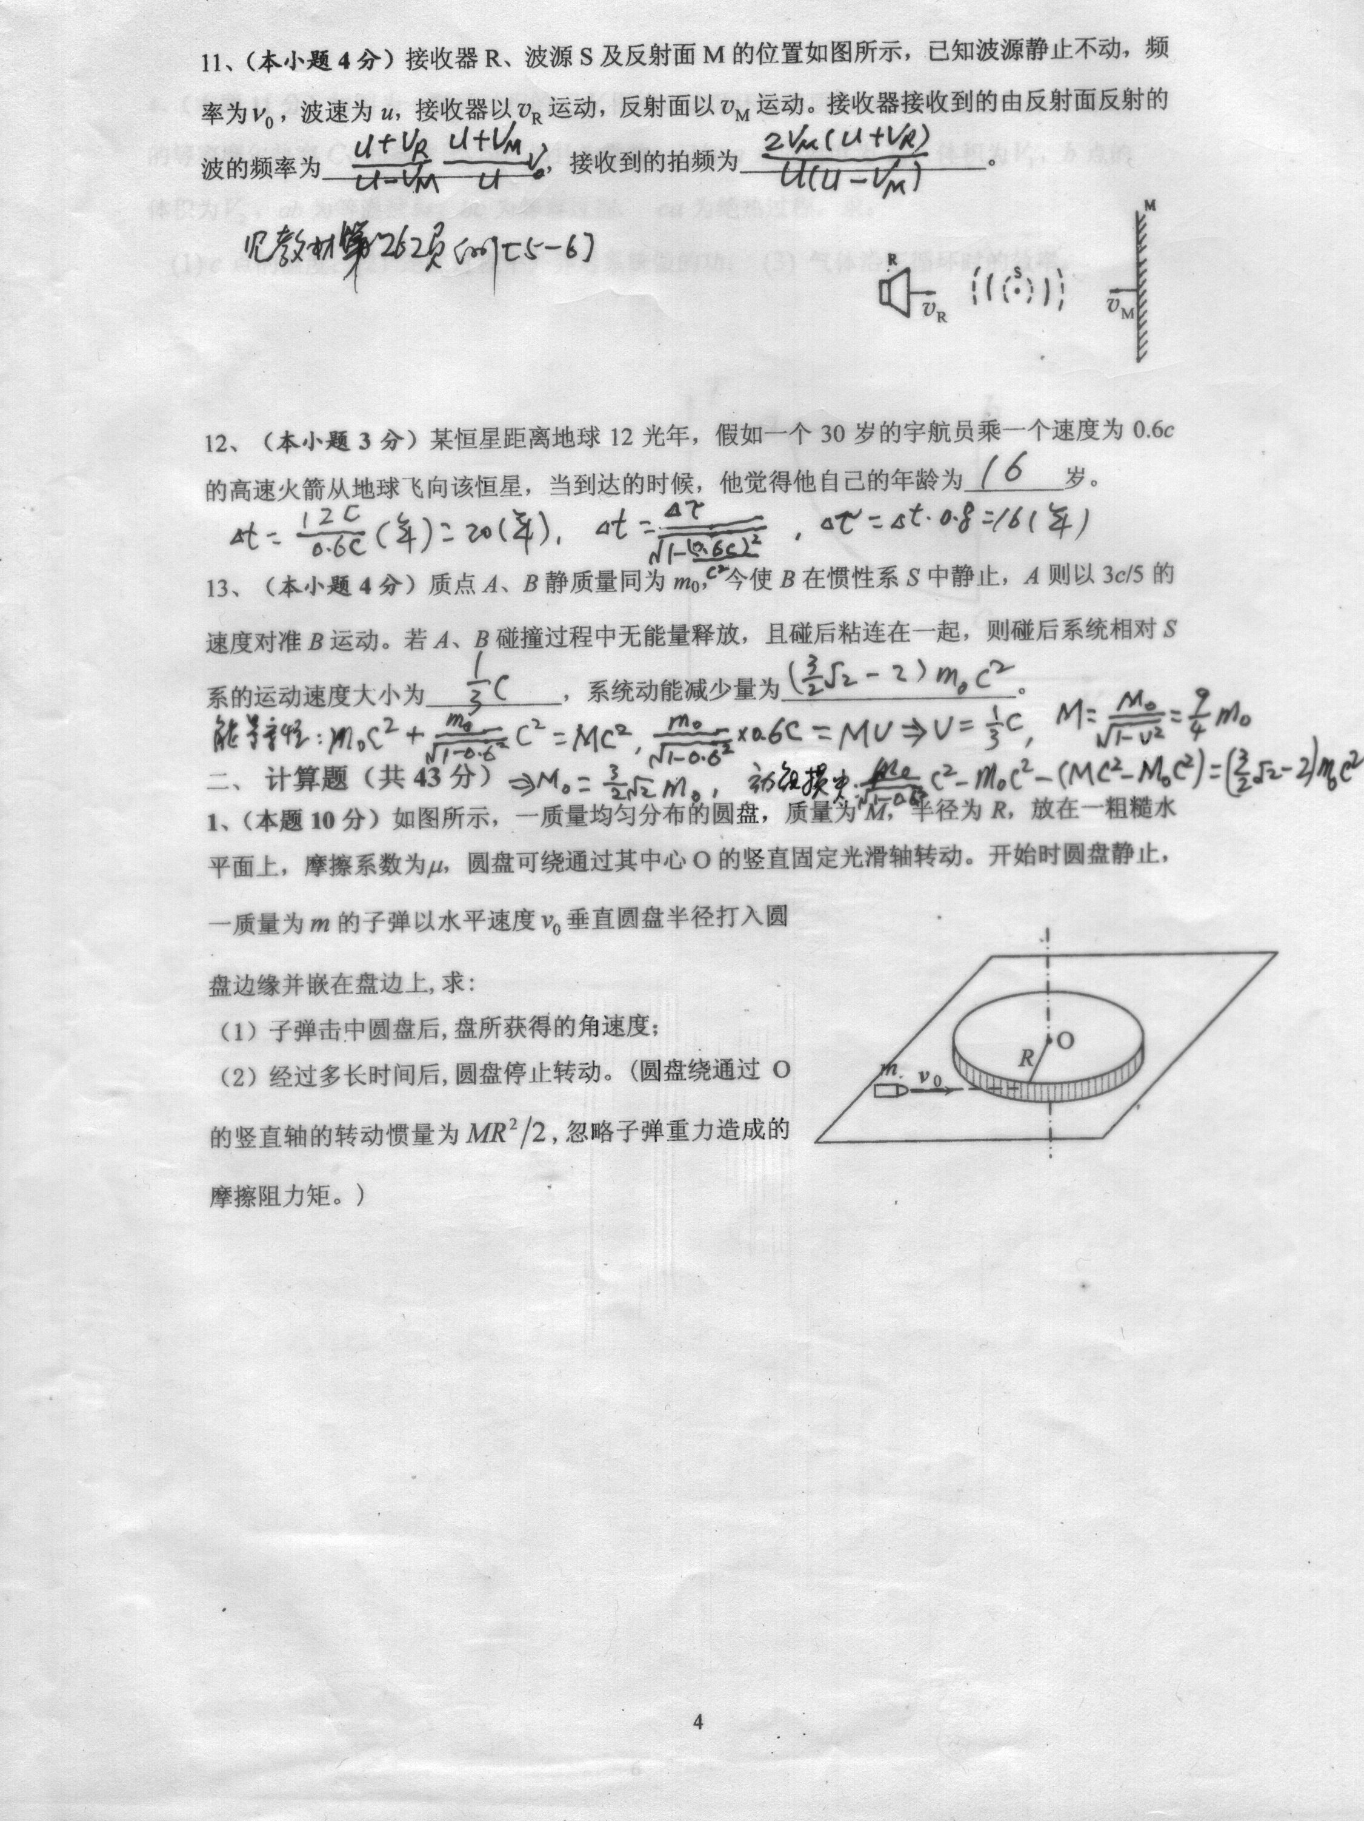

144 学 时 参 考 答 案
一、填空题
1、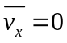 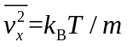（4分）
2、速率处在速率间隔v_{1 －}v₂ 之内的分子平动动能之和 （3分）
3、（3分）40％ B卷：25％
4、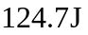，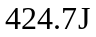，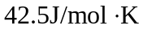 （6分） B卷： ，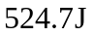，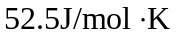
5、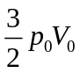，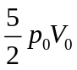，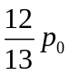，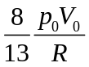 （8分）
6、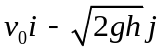，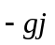，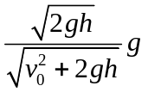 （6分）
7、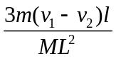， 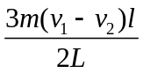 （4分）
8、0，0，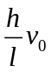（1+1+2分）
9、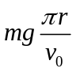，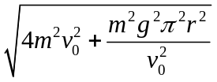 （表达式中有θ，结果正确也可以。）（4分）

10、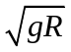，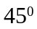 （4分）
11、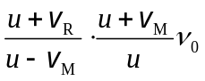，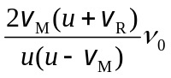（4分）
12、46（3分） B卷：42
13、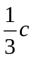，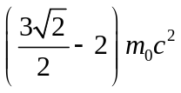（4分）
二、计算题
1、（10分）解：(1)子弹击中并嵌入圆盘，忽略摩擦力矩的作用，子弹与圆盘系统的角动量守恒：
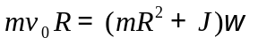 （2分）
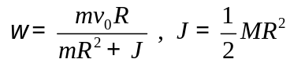 （1分）
(2)圆盘获得角速度后，到停止转动，摩擦力矩做功：
在圆盘上取一环状面元，质量为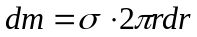；摩擦力矩为：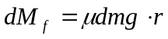
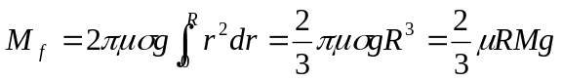 （4分）
由角动量定理，有：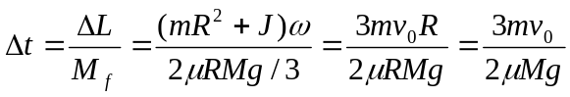（3分）

2、（12分）解: 由于泥块与板碰撞后合为一体，因此是质量为2m的竖直放置的弹簧振子的运动，其简谐振动的圆频率为
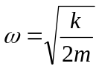 （1分）
由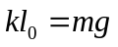得
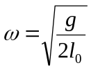 （1分）
（1）碰撞后泥块与木板的平衡位置已不是原来木板的平衡位置了，而应满足
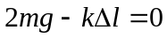
得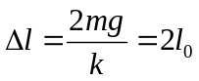
因此泥块落上后弹簧新的平衡位置在原来木板平衡位置下方l₀处，以新的平衡位置为坐标原点作Ox坐标如图，则泥块与木板碰撞瞬时的位置x₀=-l₀。
碰撞后谐振动的运动方程为
O
l₀
h
x
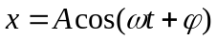
其中ω为已知，A、ϕ为待求量，可由初始条件求出。
泥块与木板碰撞过程满足动量守恒
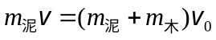 （1分）
即 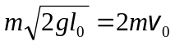，得 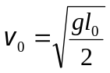 （1分）
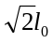
由此得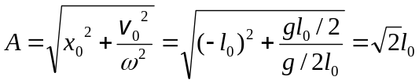 （1分）
ϕ
ϕ₁
l₀
O
x
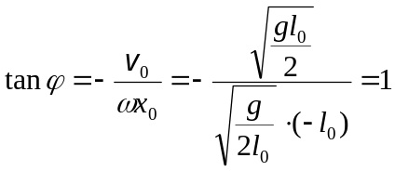
得：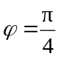 或 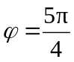。
因为t=0时x₀为负，v₀为正，应取：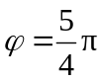或取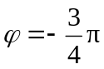。 （1分）
上述结果也能利用旋转矢量图直接得出。碰撞后木板的谐振动方程为
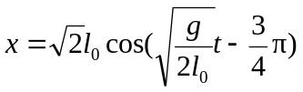 （1分）
（2）利用旋转矢量法，当泥块第一次回到相碰位置x₁=-l₀时，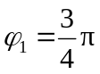。
旋转矢量以匀角速转动，可得
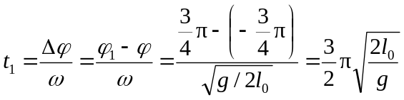 （5分）

3、（10分）解：（1）A点的振动表达式为
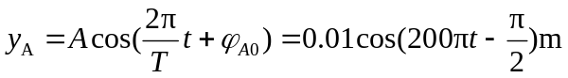 （1分）
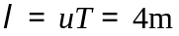 （1分）
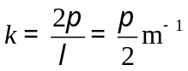 （1分）
平面波从A点传播到B点，B点比A点振动落后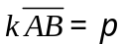
由此可得到B点的振动表达式为
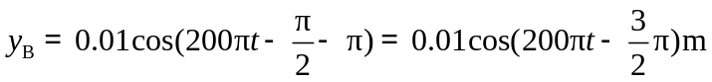 （2分）
以B点为坐标原点的波表达式为
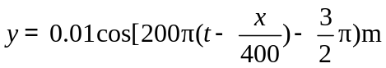 （2分）
(2) B点和C点间振动的相位差为
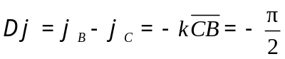 （3分）

4、（11分）解：bc过程为等容过程：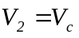 （1分）
对于绝热过程ca：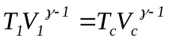 （2分）
C点的温度：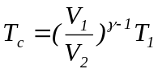 （1分）
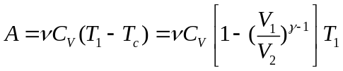（2分）
ab等温过程，内能不变：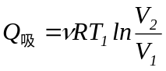（1分）
bc等体过程，工质对外不做功：
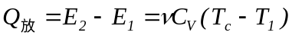，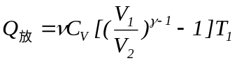（1分）
ca绝热过程，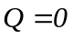。
循环的效率：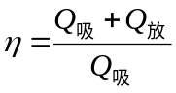， （1分）
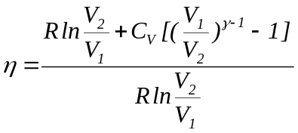（2分）

